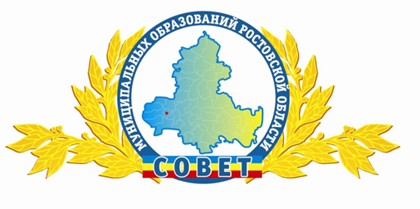
Ассоциация «Совет муниципальных
образований Ростовской области»

ИНФОРМАЦИОННЫЙ
БЮЛЛЕТЕНЬ

июнь 2020

СОДЕРЖАНИЕ
1. | События Ростовской области
1.1. | Орловское сельское поселение стало победителем Всероссийского конкурса проектов «Города для детей. 2019» | 3
1.2. | Исполнилось 450 лет с начала государственного служения донского казачества | 4
1.3. | «Зеленая неделя-2020» в Берлине | 5
1.4. | «Эффективный муниципалитет»: в Волгодонске внедряются бережливые технологии | 6
1.5. | 22 января 2020 года состоялось Общее собраний Ассоциации «Совет муниципальных образований Ростовской области» | 6
1.6. | 30 января 2020 года губернатор Ростовской области В.Ю. Голубев принял участие в заседании Совета при Президенте РФ по развитию местного самоуправления | 7
1.7. | Вопросы противодействия коррупции обсудили в ЮРИУ РАНХиГС | 8
1.8. | В Ростовской области определяют лучших муниципальных служащих | 10
1.9. | На реализацию местных инициатив в Ростовской области будут выделены гранты | 11
1.10. | Майские указы Президента РФ обеспечили рост ВРП в Ростовской области | 12
1.11. | Вручение дипломов за качество управления бюджетным процессом | 13
1.12. | Определены муниципалитеты-участники регионального этапа Всероссийского конкурса «Лучшая муниципальная практика» | 13
2. | Мероприятия проведенные Ассоциацией «Совет муниципальных образований Ростовской области» | 15
2.1. | Общее собрание членов Ассоциации «Совет муниципальных образований Ростовской области» | 10
2.2. | Заседание Правления Ассоциации «Совет муниципальных образований Ростовской области» | 11
2.3. | Научно-практическая конференция «Противодействие коррупции на государственном и муниципальном уровне в современной России» | 11
2.4. | 20 апреля в Правительстве Ростовской области состоялось мероприятие, посвященное Дню местного самоуправления (в режиме видеоконференции), с участием: глав муниципальных образований – руководителей представительных органов, глав администраций муниципалитетов Ростовской области. | 12
2.5. | Вебинар «Изменения в бюджетном учете муниципальных образований с 2020 года: на что обратить внимание» | 12
2.6. | Онлайн-встречи с руководителями муниципальных образований регионов России | 12
3. | Взаимодействие с Общероссийским Конгрессом муниципальных образований | 13



1. События Ростовской области
- Орловское сельское поселение стало победителем Всероссийского конкурса проектов «Города для детей. 2019»
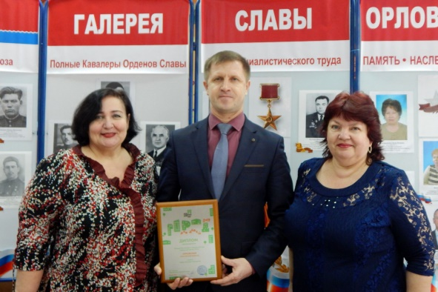
На заседании Совета Федерации в Москве объявлены победители конкурса проектов «Города для детей. 2019», который проводится Фондом поддержки детей.
Первое место среди сельских поселений – у Орловского с.п. Ростовской области.

В 2019 г. конкурс был посвящен вовлечению детей, находящихся в трудной жизненной ситуации, в мероприятия историко-культурной и патриотической направленности, в том числе в подготовку празднования 75-летия Победы в Великой Отечественной войне. Муниципалитеты разрабатывали и реализовывали планы работы на год, а авторитетное жюри оценивало итоги.
- На протяжении десяти последних лет Фонд помощи детям проводит конкурс, направленный на работу с детьми, попавшими в трудную жизненную ситуацию, - рассказывает Ольга Николаевна Шаповалова. – По поручению администрации района для конкурса проектов «Город для детей» была обобщена работа с ребятами из неполных, многодетных семей, а также детьми, имеющими ограничения здоровья. Основой проекта стали мероприятия, которые проводятся Управлением образования, учреждениями культуры, комиссией по делам несовершеннолетних. Активная работа ведётся социально-реабилитационным центром Орловского района» и коллективом специальной школы-интерната. В проект включена и деятельность Совета отцов, активным участником которого является Сергей Евгеньевич Омельченко.
Диплом I степени победителя конкурса городов России «Города для детей. 2019» в номинации «Сельские поселения» вручила представителям района член Совета Федерации Федерального Собрания РФ Ирина Валерьевна Рукавишникова.
Справочно. За 10 лет проведения конкурса «Город для детей» в нем приняли участие около 800 муниципалитетов страны. В прошлом году в мероприятии участвовал 361 муниципалитет из 73 регионов страны, победителями и номинантами стали 40 муниципальных образований из 37 субъектов Российской Федерации.

1.2. 16 января 2020 года исполнилось 450 лет с начала государственного служения донского казачества

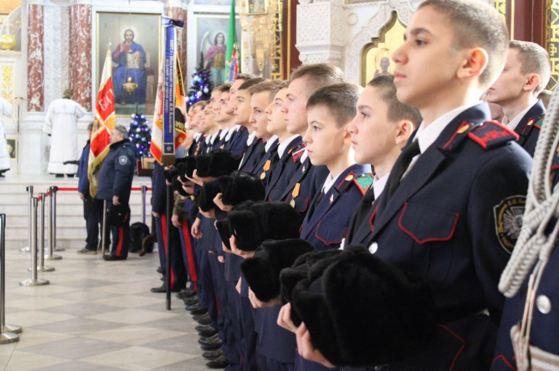
16 января 2020 года исполнилось 450 лет со дня призыва царем всея Руси Иоанном IV (Грозным) донских казаков на государственную службу: именно в этот день (3 января по старому стилю) в 1570 году он прислал «на Донец Северской атаманам казатцким и казакам всем без отмены» с послом И.П. Новосильцевым жалованную грамоту о военной помощи, в которой повелел донскому атаману проводить царского посла, направлявшегося в Турцию, до донских зимовищ у Аксайского устья. В грамоте говорилось: «…тем бы вы нам послужили, а мы вас за вашу службу жаловать хотим». Этот момент считают днем официального образования Войска Донского.
В честь исторической даты в Новочеркасском Патриаршем Вознесенском войсковом всеказачьем соборе прошел благодарственный молебен во славу войска и панихида по герою Дона, атаману, графу Матвею Ивановичу Платову.
Жалованная Иваном Грозным грамота - первое сохранившееся свидетельство начала государственного служения донских казаков.
300-летний юбилей служения торжественно отмечался в 1870 году по прибытии царя Александра III в Новочеркасск. Тогда казакам был дарован герб, и с этого момента территория исконного проживания казаков стала называться Областью войска Донского, а срок службы казаков был снижен с 25 до 15 лет.
В год 400-летия служения казаков государству по инициативе Михаила Шолохова был открыт Старочеркасский историко-архитектурный музей-заповедник.
В 450-ю годовщину в свет выйдет монография – трехтомный научный труд – «История Донского казачества», а донские казаки совершат конный переход протяженностью 1200 километров.

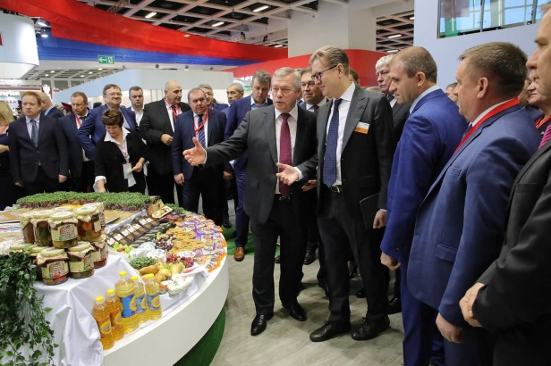
1.3. «Зеленая неделя» в Берлине
17 января 2020 г. на 85-й Международной выставке пищевой промышленности, сельского хозяйства и садоводства «Зеленая неделя-2020» в Берлине открылась российская экспозиция. В экспозиции нашей страны продемонстрированы
В донской экспозиции представлены более 250 товаров различных фирм, организаций Ростовской области. Непосредственно в выставке участвовали 50 компаний.
На полях «Зеленой недели» правительством Ростовской области заключены новые соглашения. В их числе - с российского-бельгийской компанией о строительстве завода по производству льняного масла в Азовском районе, с испанской – о производстве бекона в Кашарском районе.

1.4. «Эффективный муниципалитет»: в Волгодонске внедряются бережливые технологии
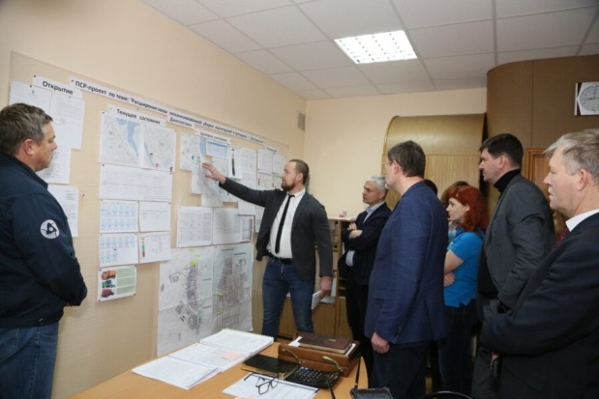
20 января 2020 г. Реализацию проекта «Эффективный муниципалитет», направленного на внедрение бережливых технологий и повышение продуктивности работы предприятий и организаций Волгодонска, оценили министр экономического развития Ростовской области Максим Валерьевич Папушенко и директор по развитию ПСР (Производственная система «Росатом») Госкорпорации «Росатом» Сергей Александрович Обозов.
Волгодонск стал первым городом в регионе, где подобные технологии внедряются в систему работы власти для сокращения бюрократических процедур и сроков принятия и исполнения решений. Данный проект запущен в Волгодонске по поручению губернатора Ростовской области Василия Юрьевича Голубева в рамках реализации нацпроекта «Производительность труда и поддержка занятости».
– Партнером правительства Ростовской области в реализации проекта «Эффективный регион» выступает госкорпорация «Росатом», которая разработала на сегодняшний день лучшие в стране бережливые технологии, – отметил Максим Валерьевич Папушенко. – В городе уже запущен проект «Бережливая поликлиника», а также еще три проекта в сфере повышения эффективности муниципалитета. Важно, что данные программы созданы в ответ на запросы населения.
Так, в лицее №24 проект изменил организацию питания школьников: сократились очереди, потери времени на сервировку столов и переходы ребят от классов к столовой.
Департамент городского хозяйства внедряет инструменты, позволяющие увеличить объемы уборки магистралей города на 60%.
Еще один ПСР-проект направлен на повышение эффективности в работе городского транспорта. В 2020 году будут откорректированы схемы, маршруты и графики движения.
– В Волгодонске начали внедрять наши бережливые технологии даже быстрее, чем мы ожидали, – рассказал Сергей Обозов.
Всего в Волгодонске разрабатываются восемь ПСР-проектов в разных областях городской жизни. Часть проектов готовится при поддержке ПСР-специалистов Ростовской АЭС и АО «АЭМ-технологии «Атоммаш», так как на этих предприятиях технологии повышения эффективности и оптимизации процессов внедрены уже более десяти лет назад.

1.5. 22 января 2020 года состоялось Общее собраний Ассоциации «Совет муниципальных образований Ростовской области»
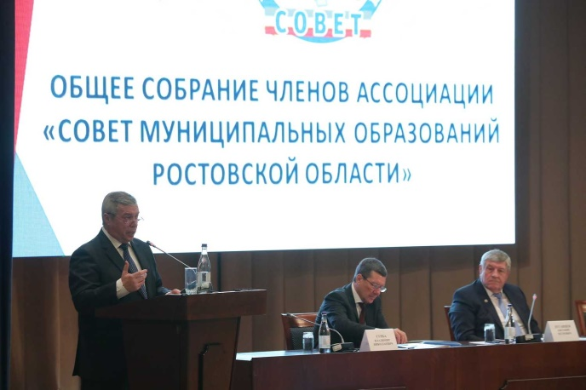
Василий Юрьевич Голубев определил задачи муниципального управления Задачи тесно перекликаются с целями национальных проектов. Построить за два года 45 детских садов вместимостью свыше шести тысяч мест должны в донских городах и районах – такую задачу озвучил губернатор Василий Юрьевич Голубев сегодня, 22 января 2020 года на Общем собрании Ассоциации «Совет муниципальных образований Ростовской области».
В Ростовской области уже ведётся необходимая работа, в том числе в рамках нацпроектов. В 2019 году создано более 2,5 тысячи дополнительных дошкольных мест, из которых около 1,4 тысячи – для детей в возрасте до трёх лет.
- В ближайшие два года необходимо построить 45 детсадов на 6 035 мест, почти треть из которых для детей до трех лет, - определил задачу Василий Голубев.
Также в областном бюджете до 2022 года включительно предусмотрены средства на строительство и реконструкцию 21 школы вместимостью более 10 тысяч мест.
Губернатор уточнил, что муниципалитеты должны своевременно провести подготовительные работы по проектированию и экспертизе проектов.
Особое внимание Василий Юрьевич Голубев призвал обратить на обеспеченность территорий, особенно отдалённых сельских, медицинскими кадрами.
Глава региона подчеркнул необходимости не только создавать рабочие места, но и сохранять занятость, обеспечивать трудоустройство граждан.
- Ключевой задачей власти всех уровней считаю работу по повышению размера заработной платы и доходов жителей нашей области, - убеждён губернатор.
Василий Юрьевич Голубев напомнил, что все муниципалитеты разработали и утвердили «дорожные карты», направленные на рост благосостояния населения. Главам местных администраций предстоит в этом году обеспечить исполнение этих планов.
В числе целевых задач 2020 года, которые также касаются интересов населения, губернатор назвал развитие жилищного строительства, благоустройство территорий, безопасность дорог, наращивание и обновление материально-технической оснащённости муниципальных объектов культуры. Базой для обновления служат общероссийские национальные проекты и Стратегия-2030, принятая в Ростовской области.

1.6. 30 января 2020 года губернатор Ростовской области В.Ю. Голубев принял участие в заседании Совета при Президенте РФ по развитию местного самоуправления
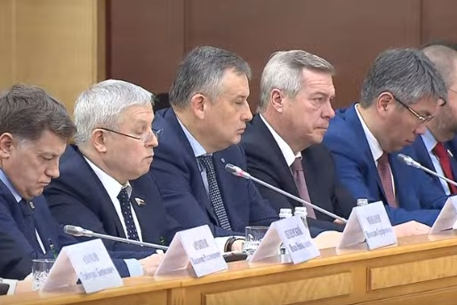
Губернатор Ростовской области Василий Юрьевич Голубев принял участие в заседании Совета при Президенте РФ по развитию местного самоуправления. Заседание прошло под председательством главы государства Владимира Владимировича Путина сегодня, 30 января, в Красногорске Московской области.
На заседании говорили о роли местного самоуправления в реализации национальных проектов. Участники также обсудили лучшие практики в сфере управления муниципальными образованиями.
Три последних года, начиная с 2017 года, муниципальные образования Ростовской области регулярно участвовали во Всероссийском конкурсе «Лучшая муниципальная практика». Семь раз они становились победителями конкурса.
Наработки муниципалитетов Ростовской области включены в сборники лучших муниципальных практик. В целом за три года победители конкурса получили гранты на общую сумму свыше 6,3 млн рублей. Все они были направлены на решение вопросов местного значения.
Два муниципалитета Ростовской области – Волгодонск и Волгодонской район – участвуют в пилотном проекте «Эффективный регион» - в части развития муниципального управления.

1.7. Вопросы противодействия коррупции обсудили в ЮРИУ РАНХиГС
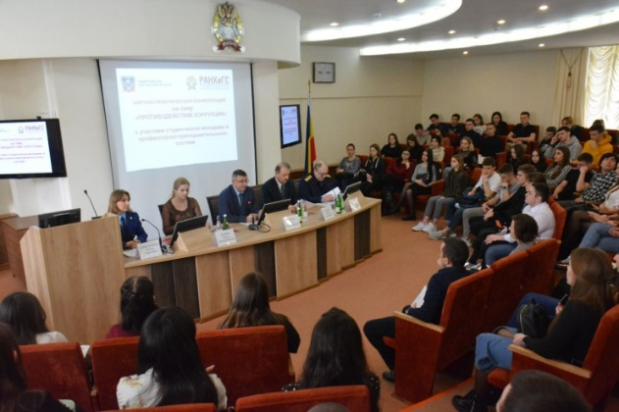
27 февраля 2020 года в ЮРИУ РАНХиГС состоялось научно-практическая конференция посвященная противодействию коррупции, ключевую роль в организации работы системы противодействия коррупции играет профилактика и антикоррупционное образование. Об этом шла речь в ходе научно-практической конференции «Противодействие коррупции», организованной по поручению донского главы Василия Юрьевича Голубева.
В научно-практической конференции приняли участие прокурор отдела по надзору за исполнением законодательства по противодействию коррупции прокуратуры Ростовской области Ирина Александрова, начальник отдела противодействия коррупции в органах государственной власти правительства Ростовской области Сергей Кулик, студенты и сотрудники Южно-Российского института управления РАНХиГС.
В июне 2019 года в структуре института права и национальной безопасности РАНХИГС был создан научно-учебный центр противодействия коррупции. Руководителем центра назначен профессор кафедры процессуального права ЮРИУ РАНХиГС Сергей Воронцов. Одной из ключевых задач Центра является обеспечение исполнения Указа Президента РФ от 29 июня 2018 г. № 378 «О Национальном плане противодействия коррупции на 2018 - 2020 годы», в том числе в части организации проведения ежегодного повышения квалификации федеральных государственных служащих, в должностные обязанности которых входит участие в противодействии коррупции. Соответствующая программа повышения квалификации была разработана в тесном сотрудничестве с Управлением Президента РФ по вопросам противодействия коррупции и Министерством труда и социальной защиты РФ.
Ежемесячно участниками образовательных мероприятий становятся десятки федеральных служащих, государственных и муниципальных служащих регионов ЮФО. Кроме того, эксперты института на регулярной основе проводят системную работу по оказанию экспертной поддержки органам государственной власти и местного самоуправления Ростовской области и Краснодарского края.
Начальник отдела противодействия коррупции в органах государственной власти правительства Ростовской области Сергей Кулик отметил значительную роль института в развитии многофункциональных центров предоставления государственных и муниципальных услуг Ростовской области, являющихся одним из столпов системы борьбы с коррупцией в регионе. Губернатором области, по его словам, поставлена задача противодействию коррупции во всех сферах общественной жизни, и для этой цели необходима консолидация усилий всех субъектов правоотношений.

1.8. Вручены дипломы за лучшую финансовую работу среди Дипломы правительства Ростовской области за качественную организацию бюджетного процесса в 2019 году присуждены пяти районам области муниципалитетов области

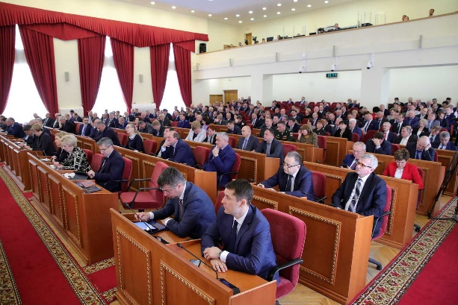
18 марта 2020 года на расширенном заседании правительства губернатор Василий Юрьевич Голубев вручил руководителям Зерноградского, Мясниковского, Орловского, Песчанокопского, Усть-Донецкого районов дипломы, подтверждающие эффективную организацию бюджетного процесса в этих муниципалитетах.
При оценке финансовой работы за прошлый год учитывались 50 индикаторов. Среди них – бюджетное планирование, исполнение бюджета, финансовые взаимоотношения с поселениями, управление муниципальной собственностью.
Доходы муниципальных образований в целом за 2019 год составили 141 млрд рублей. Это больше по сравнению с 2018 годом на 7,7 млрд рублей. Расходы местных бюджетов за счет всех источников исполнены на 138 млрд рублей – с ростом к 2018 году на 8,4 млрд рублей.
Приоритетными были расходы социальной направленности. Их общий объем составил почти 100 млрд рублей, или 72% от общего объема: расходы на образование, социальную политику, культуру, здравоохранение и спорт.
Объем муниципального долга на 1 января 2020 года составил 5,9 млрд рублей, или 13,2% от объема собственных доходов. Средний уровень по субъектам ЮФО – 24,5 %, по субъектам РФ – 21,7 %.
- Впредь необходимо ежеквартально оценивать исполнение местных бюджетов, чтобы предотвращать риски их неисполнения, - поручил региональному минфину Василий Юрьевич Голубев.
По итогам прошлого года 48 из 55 муниципалитетов обеспечили высокое или надлежащее качество организации бюджетного процесса. Наиболее высокие рейтинговые баллы получило 21 муниципальное образование.

2. Мероприятия проведенные Ассоциацией «Совет муниципальных образований Ростовской области» за первое полугодие 2019 года
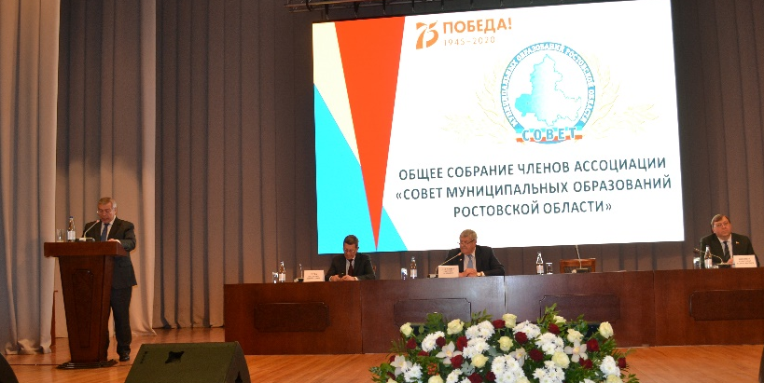
2.1. 22 января проведено Общее собрание членов СМО РО, в котором приняли участие Губернатор Ростовской области В.Ю. Голубев, Председатель Законодательного Собрания Ростовской области А.В. Ищенко, заместитель полномочного представителя Президента Российской Федерации в Южном Федеральном округе В.Н. Гурба, руководители министерств и ведомств Ростовской области.
В работе собрания принимали участие главы муниципальных образований – руководители представительных органов муниципалитетов и главы местных администраций области.
На собрании были обсуждены следующие вопросы:
- Отчет об итогах работы Ассоциации «Совет муниципальных образований Ростовской области» в 2019 году и задачах на 2020 год;
- О довыборах членов Правления и членов Контрольно-ревизионной комиссии Ассоциации «Совет муниципальных образований Ростовской области»;
- О подготовке и проведении мероприятий 2020 года – Года памяти и славы.
С приветственным словом к участникам собрания обратился заместитель полномочного представителя Президента Российской Федерации в Южном федеральном округе В.Н. Гурба, который затем вручил награды Общероссийского Конгресса муниципальных образований.
Также выступил Председатель Законодательного Собрания Ростовской области А.В. Ищенко, вручивший награды и поощрения Законодательного Собрания Ростовской области.
С постановкой задач перед муниципалитетами и Ассоциацией «Совет муниципальных образований Ростовской области» выступил Губернатор Ростовской области В.Ю. Голубев. В заключении им были вручены награды и поощрения Правительства Ростовской области.
Все решения, принятые Общим собранием, были направлены в муниципальные образования области.
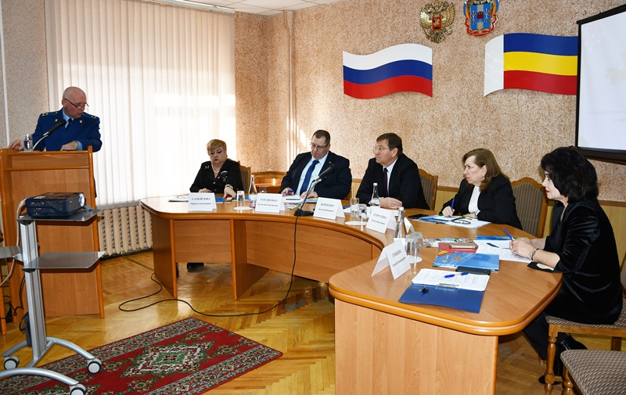
2.2. 27 февраля в Аксайском районе состоялось заседания Правления СМО РО с участием руководителя Территориального органа Федеральной службы государственной статистики по Ростовской области Самойловой М.А. и старшего помощника прокурора Ростовской области по взаимодействию с представительными (законодательными) и исполнительными органами области, органами местного самоуправления прокуратуры Ростовской области Тришина С.А. , где были обсуждены следующие вопросы:
- О состоянии законности в деятельности органов местного самоуправления, их должностных лиц, муниципальных учреждений в 2019 году;
- О задачах муниципальных образований Ростовской области по организации и проведению переписи населения в 2020 году;
- О плане работы Ассоциации «Совет муниципальных образований Ростовской области» на 2020 год, в который вошли мероприятия по реализации задач, поставленных в выступлении Губернатора Ростовской области В.Ю. Голубева на Общем собрании;
- О плане мероприятий по празднованию Дня местного самоуправления (21 апреля 2020 года);
- Об утверждении финансового отчета и бухгалтерской (финансовой) отчетности за 2019 год и финансового плана Ассоциации «Совет муниципальных образований Ростовской области» на 2020 год.
Из-за введенных Президентом Российской Федерации и Губернатором Ростовской области ограничений, связанных с противодействием короновирусной инфекции, часть запланированных мероприятий были перенесены на второе полугодие т.г., а часть из них прошли в формате видеоконференции.
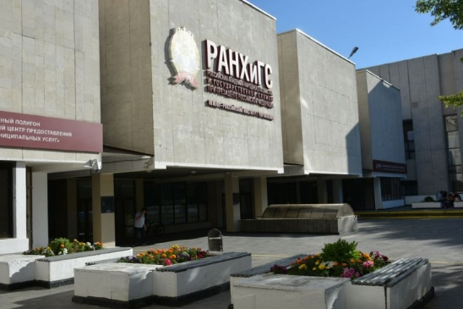
2.3. 17 апреля в формате онлайн-трансляции (видеоконференции) совместно с Южно-Российским институтом – филиалом РАНХиГС проведена научно-практическая конференция «Противодействие коррупции на государственном и муниципальном уровне в современной России»
В ходе подготовки к заседанию конгресса был проведен онлайн-опрос в муниципалитетах области, результаты которого вошли в материалы конференции.
2.4. 20 апреля в Правительстве Ростовской области состоялось мероприятие, посвященное Дню местного самоуправления
(в режиме видеоконференции), с участием: глав муниципальных образований – руководителей представительных органов, глав администраций муниципалитетов Ростовской области.
С поздравлениями к собравшимся обратились Губернатор Ростовской области В.Ю. Голубев, Председатель Законодательного Собрания Ростовской области А.В. Ищенко и Председатель Ассоциации «Совет муниципальным образований Ростовской области» Е.П. Луганцев.
Губернатор Ростовской области В.Ю. Голубев подвел итоги мероприятия.
Работая на «удалении», исполнительная дирекция Ассоциации акцентировала свою деятельность на направлении в муниципалитеты актуальной информации о формах работы органов местного самоуправления в условиях противодействия пандемии, лучших практиках муниципальных образований, в том числе в рамках системного взаимодействия с Общероссийским Конгрессом муниципальных образований (далее – ОКМО).
В частности, были опубликованы материалы ОКМО по федеральным правовым новациям, подборка практик органов местного самоуправления по темам «Стоп Короновирус», организации в иных формах акции «Бессмертный полк».
2.5. Совместно с ОКМО 26 марта был проведен вебинар «Изменения в бюджетном учете муниципальных образований с 2020 года: на что обратить внимание».
Вебинар был посвящен актуальным вопросам бюджетного учета в органах местного самоуправления и муниципальных учреждениях. В нормативные акты по бюджетному учету ежегодно вносятся новшества. Все эти важные новации были рассмотрены на вебинаре.
2.6. Проведён ряд онлайн-встреч с руководителями муниципальных образований регионов России
- 19 мая была проведена онлайн-встреча с главой городского округа Богданович Свердловской области Павлом Мартыновым, который поделился опытом сохранения предприятий малого и среднего бизнеса в условиях жёстких ограничительных мер и недопущения роста заражений короновирусной инфекцией в границах города.
- 25 мая была организована онлайн-встреча с главой Тутаевского района Ярославской области Дмитрием Юнусовым, где была представлена презентация системы управления муниципалитетом «Умный город - проекте «Внедрение цифровых технологий в системе управленческих решений администрации Тутаевского муниципального района», который стал победителем всероссийского конкурса лучших практик и инициатив социального-экономического развития субъектов РФ.
- 9 июня состоялась онлайн-встреча с главой Волоколамского городского округа Московской Михаилом Сылкой и руководителем общественного проектного офиса Фёдором Степановым об опыте формирования комфортной среды малого города.
Регулярно размещались сообщения о проведении видеосеминаров по вопросам учебы муниципальных кадров. Так, совместно с учебным центром «Бюджет» была организована онлайн-лекция «Управление командой в организации государственного сектора» (имеется ввиду сектор государственного управления, куда входят и органы местного самоуправления).
Все материалы онлайн-встреч и видеосеминаров направлялись для использования в работе в муниципалитеты области. Также было направлено видео дискуссии состоявшейся 27 мая в Государственной Думе ФС РФ в рамках «правительственного часа», посвященного экономическим вопросам, где в том числе обсуждался вопрос антикризисной поддержки муниципальных образований (в дискуссии принимали участие Председатель Государственной Думы ФС РФ Володин В.В., Министр экономического развития России Решетников М.Г. и Президент Всероссийской Ассоциации развития местного самоуправления Кидяев В.Б.
Несмотря на перенос многих запланированных мероприятий на более поздние сроки, в то же время велась работа по подготовке очередного заседания Правления СМО РО в Азовском районе, где предусматривается обсудить вопросы, связанные с реализацией Соглашений о предоставлении субсидий и иных межбюджетных трансфертов из областного бюджета, практику внедрения инициативного бюджетирования в муниципальных образованиях области.
В рамках подготовки вопроса по теме Соглашений о предоставлении субсидий и иных межбюджетных трансфертов в апреле был проведен дополнительный онлайн-опрос глав администраций муниципалитетов по указанной теме.
Ряд мероприятий были проведены совместно с Всероссийской Ассоциацией развития местного самоуправления (далее – ВАРМС). Так в июне по запросу ВАРМС была подготовлена информация о ходе подготовки Ростовской области к предстоящему общероссийскому голосованию по вопросу одобрения изменений в Конституцию Российской Федерации.
В течение всего периода осуществлялось постоянное взаимодействие с муниципалитетами области, обмен необходимой информацией, в том числе и с помощью сайта Ассоциации «Совет муниципальных образований Ростовской области».

3. Весь период исполнительная дирекция Совета муниципальных образований Ростовской области взаимодействовала с Общероссийским Конгрессом муниципальных образований (далее – ОКМО), направляла в муниципалитеты области соответствующие материалы ОКМО.
В свою очередь обобщала и направляла их предложения в ОКМО, касающиеся совершенствования законодательства о местном самоуправлении.
На основании полученных сведений из всех муниципалитетов была подготовлена информация «О развитии местного самоуправления Ростовской области в 2019 году», которая была направлена в мае 2020 года в Общероссийский Конгресс муниципальных образований для использования в подготовке Ежегодного доклада Правительству России.
В результате взаимодействия с Общероссийской общественной организацией «Лига здоровья нации», обмена необходимой информации в первом полугодии 11 муниципалитетов области приступили к реализации программы «Здоровый муниципалитет» - проекта «Каждому муниципалитету – маршрут здоровья».

